JojO-JojO
.. مـــ *او"د
نازر
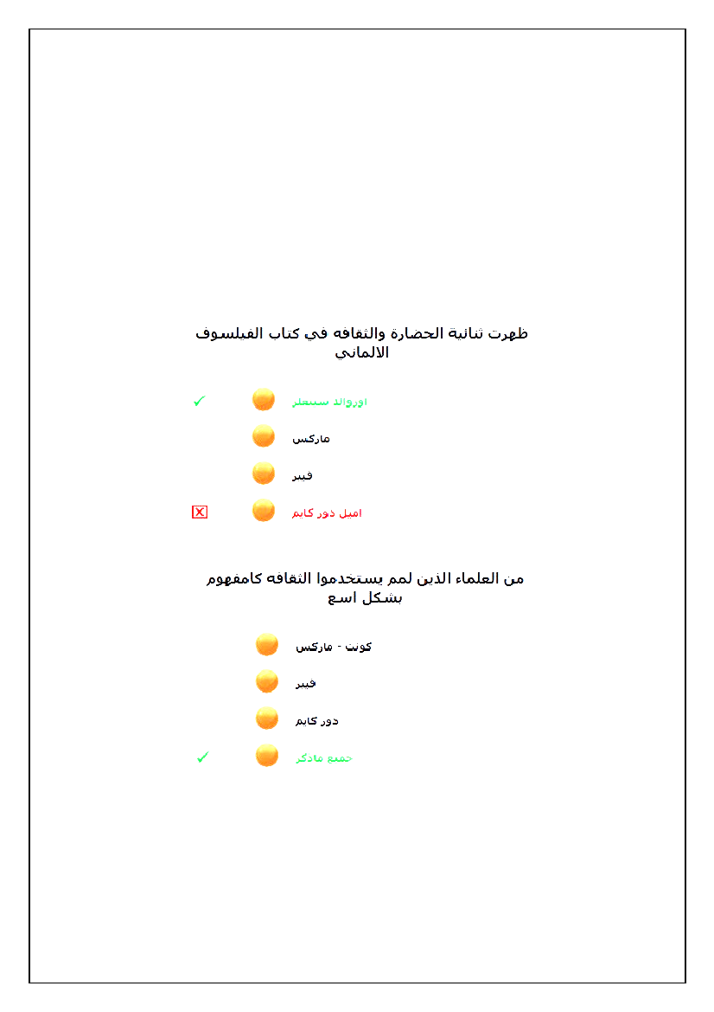
نازر

نازر

نازر

نازر

نازر

نازر

نازر

نازر

نازر

نازر

نازر

نازر

نازر

نازر

نازر

نازر

نازر

نازر

نازر

نازر

نازر

نازر

نازر

نازر

نازر

نازر

نازر

نازر

نازر

نازر
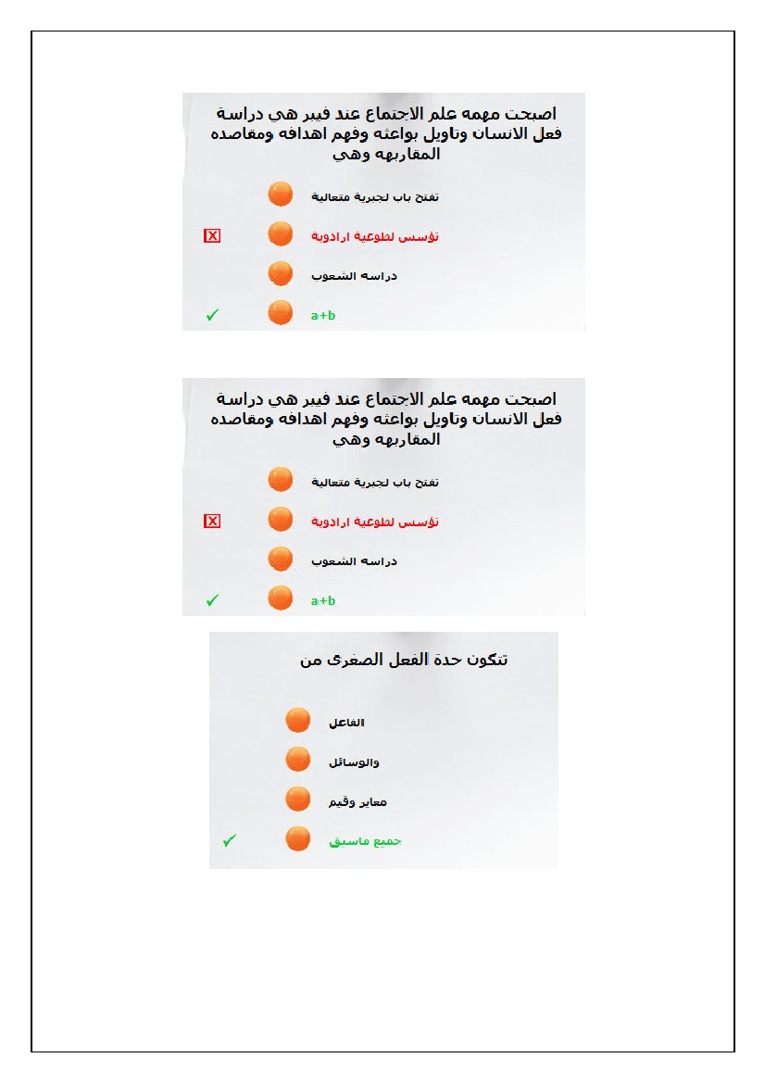
نازر

نازر

نازر

نازر

نازر

نازر

نازر

نازر

نازر

نازر

نازر

نازر

نازر

نازر

نازر

نازر

نازر

نازر

نازر

نازر

نازر

نازر

نازر

نازر

نازر

نازر

نازر

\
نازر

نازر

نازر

نازر

نازر

نازر

نازر

نازر

نازر

نازر

نازر

نازر

نازر

نازر

نازر

نازر

نازر

نازر

نازر

نازر

نازر

نازر

نازر

نازر

نازر

نازر

نازر

نازر

نازر

نازر

نازر

نازر

نازر

نازر

نازر

نازر

..
( .د /& م*
.. م *او"د
☺ ق و* & و
نازر

